**Тема: Решение простейших тригонометрических неравенств**

1.Решите неравенства:

 е) 

б)  з) 

**Литература:** Лисичкин В.Т. Математика в задачах с решениями: учебное пособие, Лань 2020. с.57-59

Режим доступа: <https://e.lanbook.com/reader/book/126952>

**Срок выполнения – до 10 декабря 2020г.**

**Выполненные задания присылать на электронную почту:**

[**2021.ivanova@mail.ru**](mailto:2021.ivanova@mail.ru)

**Тема письма: Воробьев А., ОЖЭС-112, 09 декабря**

**Пример 1.**

Решить неравенство: *cos x* < $\frac{1}{2}$

*Решение:*

Отмечаем на оси  косинусов $\frac{1}{2}$

Все значения *cos x* , меньшие $\frac{1}{2}$  – **левее** точки  на оси косинусов.

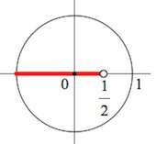

Отмечаем все точки (дугу, точнее – серию дуг) тригонометрического круга, косинус которых будет меньше

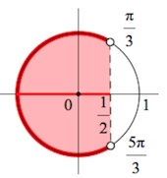

Полученную дугу мы **проходим против часовой стрелки (!)**, то есть от точки $\frac{π}{3}$  до $\frac{5π}{3}$ .

Обратите внимание, многие, назвав первую точку $\frac{π}{ 3}$   вместо второй точки $\frac{5π}{3}$    указывают точку $-\frac{π}{3}$  , что неверно!

Становится видно, что неравенству удовлетворяют следующие значения

x1  = arccos =

x2 = π – X1  = 2π - =

+ 2πn < x < $\frac{5π}{3}$ + 2πn, n ϵ Z

**Следите за тем, чтобы «правая/вторая точка» была бы больше «левой/первой»**.

**Пример 2.**

Решить неравенство: *cos x* ≥ $-\frac{\sqrt{2}}{2}$

*Решение:*

Отмечаем на оси  косинусов $-\frac{\sqrt{2}}{2}$

Все значения *cos x*, большие или равные $-\frac{\sqrt{2}}{2}$  – **правее** точки $-\frac{\sqrt{2}}{2}$ , включая саму точку.

Тогда выделенные красной дугой аргументы x  отвечают тому условию, что *cos x* ≥  .

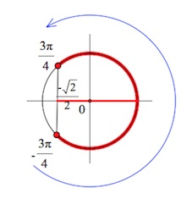

x1 = arccos (π - arccos

x2 = - x1 = -

+ 2πn ≤x ≤ + 2πn, n ϵ Z

**Пример 3.**

Решить неравенство: *sin x*  ≥ - $\frac{\sqrt{3}}{2}$

*Решение:*

Отмечаем на оси синусов  - $\frac{\sqrt{3}}{2}$

Все значения *sin x*, большие или равные - $\frac{\sqrt{3}}{2}$ – **выше** точки - $\frac{\sqrt{3}}{2}$ , включая саму точку.

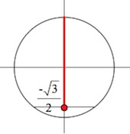

«Транслируем» выделенные точки на тригонометрический круг:

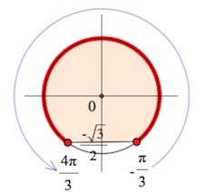

x1 = arcsin ( - arcsin

x2 = π - x1 = π – (-

+ 2πn ≤ x ≤ + 2πn, n ϵ Z

**Пример 4.**

Решить неравенство: sin x ≥ $\frac{1}{3}$

*Решение:*

Действия  – аналогичны применяемым в примерах выше. Но дело мы имеем не с табличным значением синуса.

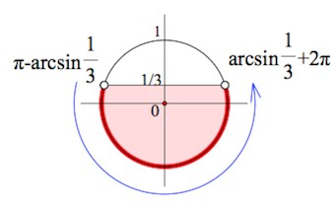

x1 = arcsin

x2 = π - x1 = π – arcsin

π – arcsin $\frac{1}{3}$ + 2πn ≤ x ≤ $arcsin \frac{1}{3}$ + 2πn, n ϵ Z